Cotonou, le 21 décembre 2022

ACTIVITÉS SPORTIVES ET SOCIALES ORGANISÉES PAR
LA FÉDÉRATION BÉNINOISE DE TENNIS

En décembre, tout pour nos enfants et nos jeunes

L’année 2022 a été l’occasion pour la Fédération Béninoise de Tennis de renouer pleinement avec son rayonnement antérieur à la crise sanitaire de la COVID 19.
Du 28 février au 5 mars, le Bénin et Cotonou accueillaient les Play-Offs Groupe II de la Coupe Davis dans une rencontre qui opposait notre équipe nationale à celle de Hong Kong-Chine. Cet événement international, confié à la FBT par l’ITF était une première dans notre partie du continent.
De nombreuses manifestations tennistiques locales et nationales ont été déployées tout au long de l’année qui témoigne du dynamisme du tennis dans notre pays : Championnat Départemental, Championnat National, participation aux compétitions continentales et internationales, promotion du Tennis Jeunes et du Tennis Féminin, …,
Mais surtout, la fin de l’année et le mois de décembre sont l’occasion pour la FBT de lancer plusieurs initiatives marquantes qui se prolongeront au cours de l’année 2023.

1• Le Tournoi de l’Espoir Régional et National, organisé à destination des jeunes, filles et garçons des catégories U12 et U18.
L’édition régionale, organisée les 3-4 et 10-11 décembre a rassemblé près de 300 compétitrices et compétiteurs de 10 à 18 ans dans nos 6 régions et a permis de faire briller les championnes et champions régionaux.
L’édition Nationale se déroulera du 25 au 28 décembre prochain à Porto Novo et accueillera plus de 130 participant(e)s dont les vainqueurs des éditions régionales parmi lesquel(le)s seront sélectionné(e)s les représentant(e)s de nos équipes nationales Jeunes.

2• L’initiative Tennis à l’École, lancée sur l’ensemble du territoire du 11 au 20 décembre mobilise plus de 18 écoles, 50 enseignants ainsi que les équipes locales et nationales de la Fédération. Près de 2 000 enfants sont ainsi initiés à la pratique « Palette-Balle », prémisse à la pratique du Tennis.

Cette initiative se développera tout au long de l’année scolaire et sera élargie à plus de dix écoles supplémentaires en 2023.

3• L’initiative « Tennis Découverte », est lancée simultanément dans deux quartiers pilotes de Natitingou et Lokossa avec pour objectif d’investir les espaces populaires et de rapprocher la pratique sportive des enfants et des jeunes qui en sont le plus éloignés. Basée sur le même principe que le Tennis à l’École, la découverte de la pratique « Palette-Balle » est un outil attractif de mobilisation et d’animation dont disposent tout au long de l’année les responsables de foyers. Plus de 200 enfants peuvent dés à présent bénéficier de cette animation qui a vocation à se développer dans de nombreux quartiers en 2023.

La Fédération Béninoise de Tennis rempli pleinement son rôle d’acteur sportif impliqué et responsable en développant un plan d’actions annuel et décennal tourné vers le développement de sa pratique au bénéfice de tous. Elle sert ainsi, forte de sa délégation de service public, la mission qui est la sienne et qui vient illustrer la politique de promotion du sport portée par les pouvoirs publics.

Rendez vous en 2023, pour toujours plus de tennis … et pour tous.

- TOURNOI DE L’ESPOIR

Le rendez-vous de tous les jeunes talents
Fidèle à sa vocation sportive, éducative et sociale, la Fédération Béninoise de Tennis organise chaque année, en 6 éditions, le Tournoi de l’Espoir réservé aux jeunes filles et garçons de 9 à 18 ans qui pratiquent et se passionnent pour notre sport.
Cet événement, régional et national, offre à nos jeunes une formidable opportunité de briller et de pratiquer leur passion dans un contexte d’émulation individuelle et collective.
C’est aussi pour la Fédération l’occasion unique de détecter, d’accompagner les enfants les plus prometteurs et de répondre à leurs aspirations.
Ces rendez-vous nourrissent et expriment pleinement la mission de promotion et de diffusion de notre pratique sportive sur l’ensemble du territoire.

- Les Tournois régionaux 2022 : Au plus près de tous les talents
Nos ligues régionales ont organisé les sessions régionales et mobilisé nos clubs locaux en accueillant toutes les jeunes filles et tous les jeunes garçons qui le souhaitaient sur 4 jours de compétition et sur 2 week-ends. À l’issue de chaque tournoi régional, les meilleur(e)s de chaque catégorie, U12 et U18, ont été sélectionné(e)s et pris en charge pour participer au tournoi national.
Classement, prix et dotations individuelles ont été décernés à l’issue de chaque tournoi régional qui s’est clôt par un instant festif.

Dates : 3 et 4 décembre 2022 & 10 et 11 décembre 2022 • Catégories : U12 et U18

Résultats des Tournois Régionaux

Abomey
- Lieu : Pergola Tennis Club
- Nombre total : 17 participants
- Dont 3 filles et 14 garçons
- Vainqueurs :
  - U12 garçon : ASSANGBE Morel
  - U18 fille : ADANZOUNON Patricia
  - U18 garçon : DJOTOHOU Morill

Cotonou
- Lieu : Académie Darboux
- Nombre total : 97 participants
- Dont 33 filles et 65 garçons
- Vainqueurs:
  - U12 fille : HONFOGA Gisèle
  - U12 garçon : KPONGNONWI Moustapha
  - U18 fille : HONFOGA Eliaza
  - U18 garçon : SEGODO Morgane

Lokossa
- Lieu : ENI Tennis Club
- Nombre total : 29 participants
- Dont 12 filles et 17 garçons
- Vainqueurs:
  - U12 fille : NOUMON Rose
  - U12 garçon : ABALLOVI Saturnin
  - U18 fille : FANTOWOU Henriette
  - U18 garçon : KOTO Roméo

Natitingou
- Lieu : SOS Tennis Club
- Nombre total : 59 participants
- Dont 27 filles et 32 garçons
- Vainqueurs:
  - U12 fille : MARETE Naomie
  - U12 garçon : DOGO Florent
  - U18 fille : NOUANTI Hélène
  - U18 garçon : BECOUDE Précieux

Parakou
- Lieu : CAS Terre Tennis Club
- Nombre total : 47 participants
- Dont 18 filles et 29 garçons
- Vainqueurs :
  - U12 fille : CHABI Amdiath
  - U12 garçon : ADIKO Marc
  - U18 fille : TOHOUESSOU Serena
  - U18 garçon : TCHAPKALLA Pierre

Porto-Novo
- Lieu : Stade Charles de Gaulle
- Nombre total : 41 participants
- Dont 21 filles et 20 garçons
- Vainqueurs :
  - U12 fille : ADAM Mardouyath
  - U12 garçon : MEDEDJI Marthis
  - U18 fille : DOHOU Yasmine
  - U18 garçon : ADOKPO Ange

- Le Tournoi national 2022 : La célébration des jeunes talents
Organisé sur 4 jours, le tournoi national accueillera les meilleur(e)s compétitrices et compétiteurs sélectionné(e)s à l’issue des tournois régionaux et reste aussi ouvert à tout jeune qui le souhaite.
Une occasion de rencontre de la jeunesse béninoise dans un événement sportif qui met en valeur tous les participant(e)s, et où chacune et chacun peut se mesurer aux autres et à soi-même.
Classement, prix et dotations individuelles sont décernés à l’issue du tournoi.
Les jeunes distingué(e)s font l’objet d’une attention et d’un suivi fédéral qui favorisera leur progression sportive et personnelle.
Ce tournoi participe à la sélection des meilleurs joueuses et joueurs par catégorie qui composeront l’Equipe Nationale.

- Dates: 25 au 28 décembre 2022
- Ville : Porto-Novo
- Catégories : U12 et U18
- Nombre de participants et matchs : plus de 128 participants, filles et garçons, pour 124 matchs

Le Tournoi de l’Espoir 2022 de la Fédération Béninoise de Tennis est organisé grâce aux dispositions de la politique de Développement du Sport au Bénin avec l’aimable soutien de la Société SOGEA SATOM.

CONTACT PRESSE

contact.fbt@fedebenintennis.com

+229 97 59 44 99

@Fedbenintennis

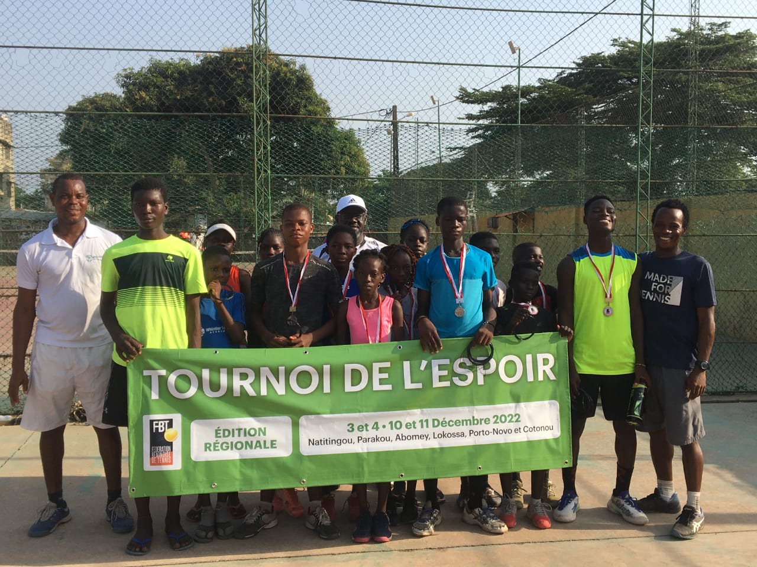
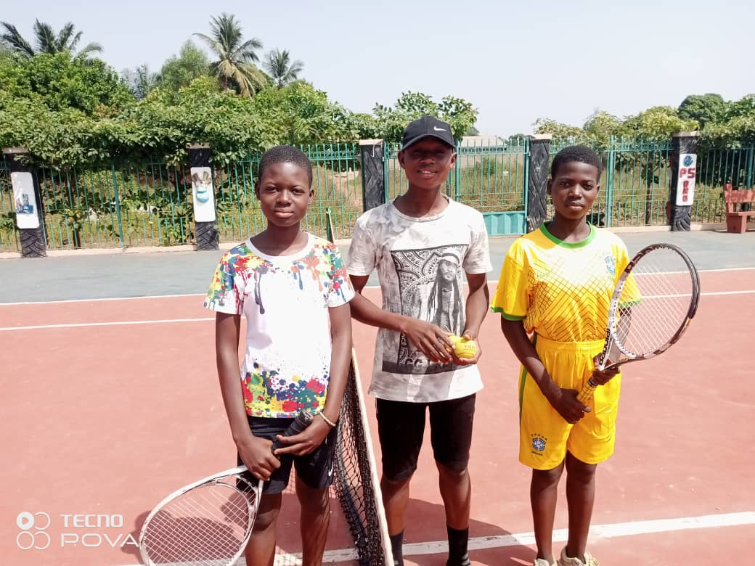
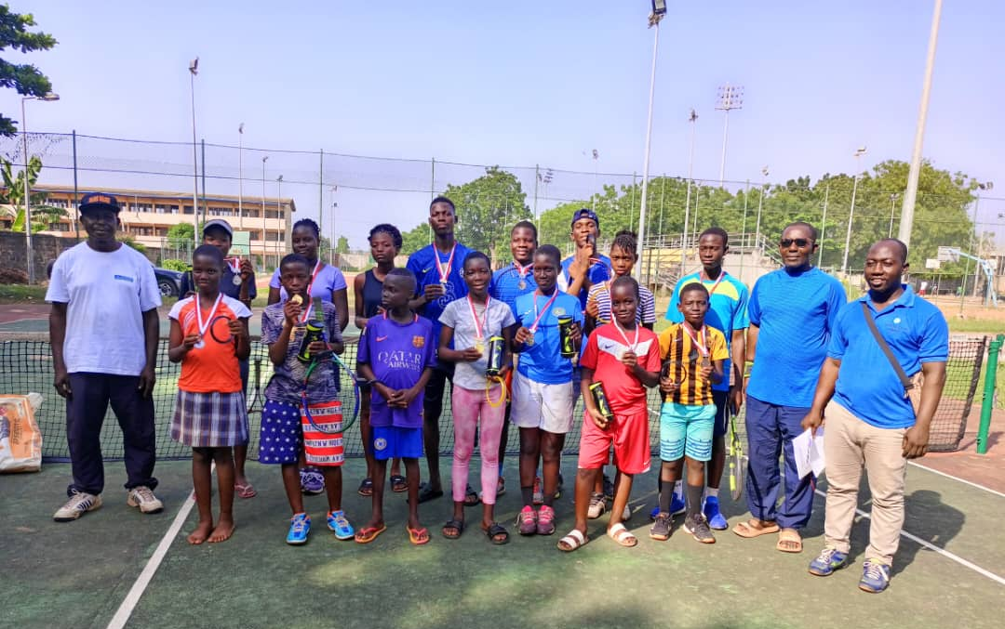
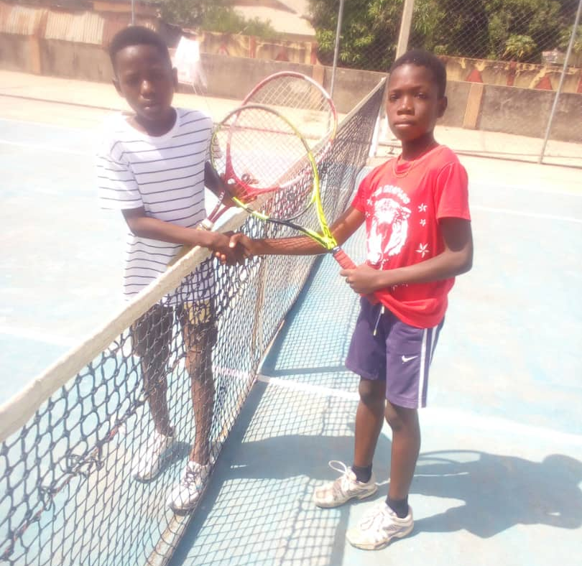

- TENNIS A L’ECOLE 2022 – 2023

La Fédération Béninoise de Tennis, fidèle à ses missions sportives, éducatives et sociales, lance l’initiative « Tennis à l’École ». Réalisée en partenariat avec le Ministère des Enseignements Maternel et Primaire, cette opération nationale est proposée sur l’ensemble du territoire et dans chaque région. Elle s’inscrit résolument dans la politique de promotion du sport portée par les pouvoirs publics, particulièrement vers les plus jeunes.
L’initiative «Tennis à l’École» affiche l’ambition de démocratiser notre sport et le rendre accessible au plus grand nombre d’écolières et d’ écoliers du Bénin.

Une vocation collaborative
Les écoles et les équipes pédagogiques volontaires, accompagnées par les référents régionaux de la FBT, offrent aux enfants des Cours d’Initiation et Cours Préparatoires, une initiation ludique au jeu de balle avec palette.

Une action structurée
Organisée pendant les cours d’EPS, les récréations et des temps choisis, cette animation se déroule tout au long de l’année scolaire, selon les souhaits des enseignants.
La Fédération Béninoise de Tennis assure l’animation de l’action, ainsi que la formation et l’accompagnement des équipes pédagogiques pour le suivi. Chaque école est dotée du matériel nécessaire à l’animation : cordes, palettes, balles, plots.

Une finalité pérenne
Prélude à la pratique du tennis, la découverte du jeu de balle avec palette permet aux jeunes pratiquant(e)s, filles et garçons, de mesurer leur goût pour ce sport et de tester leurs aptitudes.
En fin d’année scolaire, un championnat national de mini-tennis permet aux meilleurs enfants de chaque région de se retrouver dans une confrontation ludique et festive.
Le suivi des référents locaux de la Fédération permet de détecter et d’accompagner les enfants les plus prometteurs qui souhaitent s’investir dans la pratique du tennis.

Une action pour les plus jeunes
« Tennis à l’école » sert plusieurs objectifs sportifs et pédagogiques distincts qui convergent vers l’intérêt de l’enfant :
• La découverte d’un jeu attractif
• Le plaisir de mesurer ses aptitudes dans une confrontation ludique
• L‘apprentissage de l’adresse, de la coordination et du déplacement corporel
• L’adhésion aux règles du jeu
• L’approche des règles de l’hygiène sportive
• La valorisation de la réussite individuelle et collective.

Une ambition nationale et régionale
L’initiative « Tennis à l’école » se fixe des objectifs ambitieux qu’elle portera tout au long de l’année scolaire 2022-2023 .
• 6 régions concernées
• 18 écoles sollicitées en 2022 et 30 écoles fin 2023.
• Plus de 100 enseignants contributeurs
• Plus de 4 000 enfants initiés
• 12 référents locaux FBT mobilisés
• 500 balles, 300 palettes, 180 plots offerts et cordes

Tennis à l’école 2022-2023 de la Fédération Béninoise de Tennis est organisé grâce aux dispositions de la politique de Développement du Sport au Bénin avec l’aimable soutien des Sociétés PUMA ÉNERGY DISTRIBUTION – COMPLEXE PÉTROLIER DE COTONOU – BOUYGUES ENERGIES & SERVICES – BÉNIN TERMINAL.

CONTACT PRESSE
contact.fbt@fedebenintennis.com
+229 97 59 44 99
@Fedbenintennis

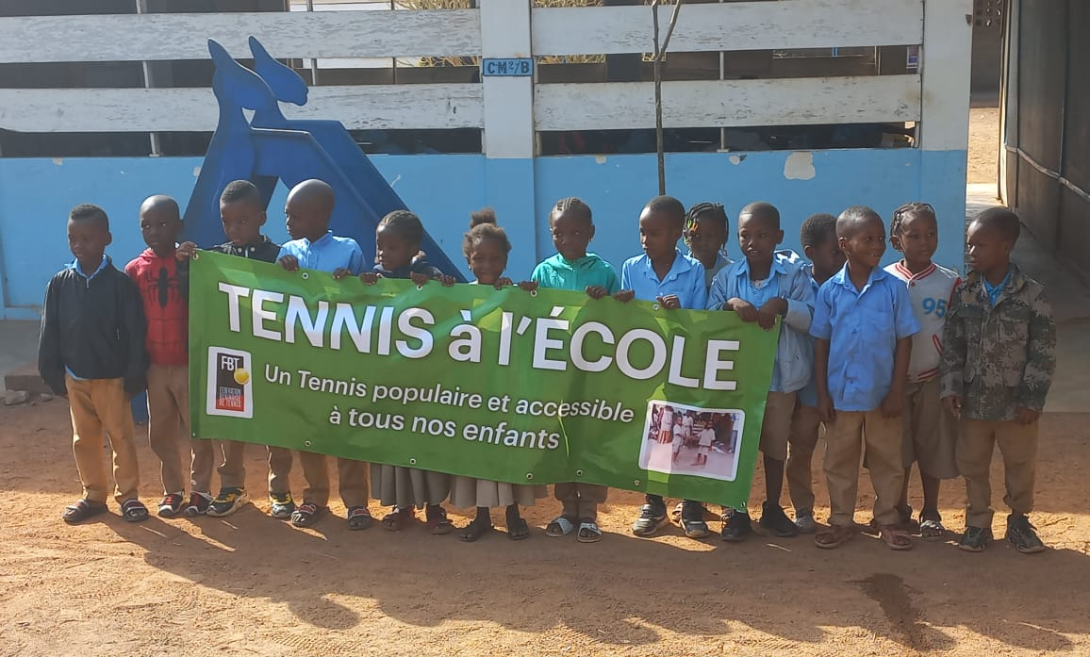

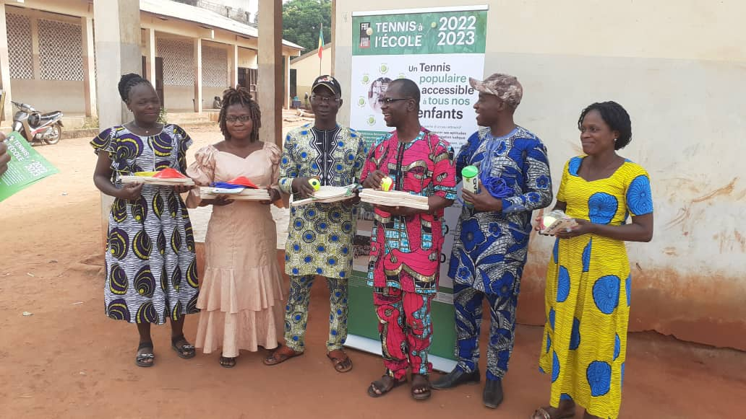

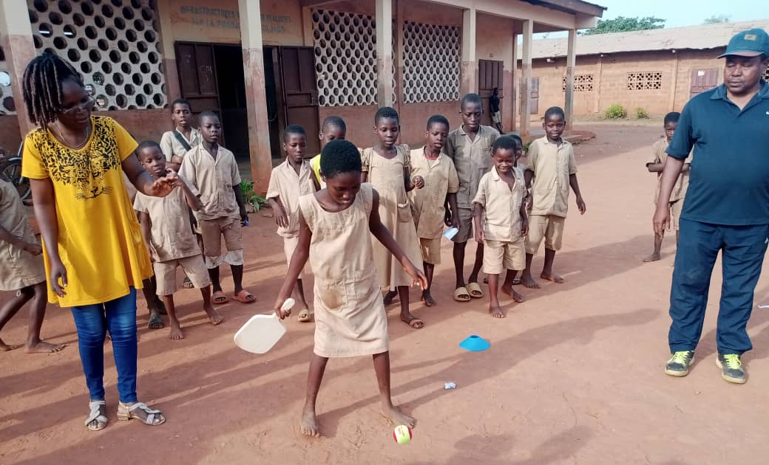

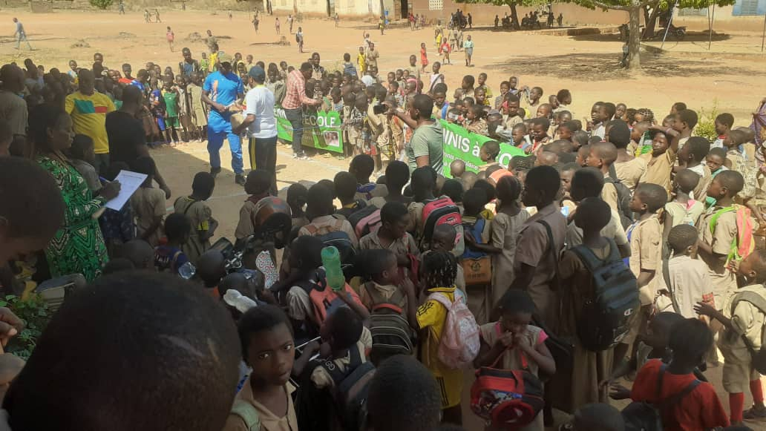

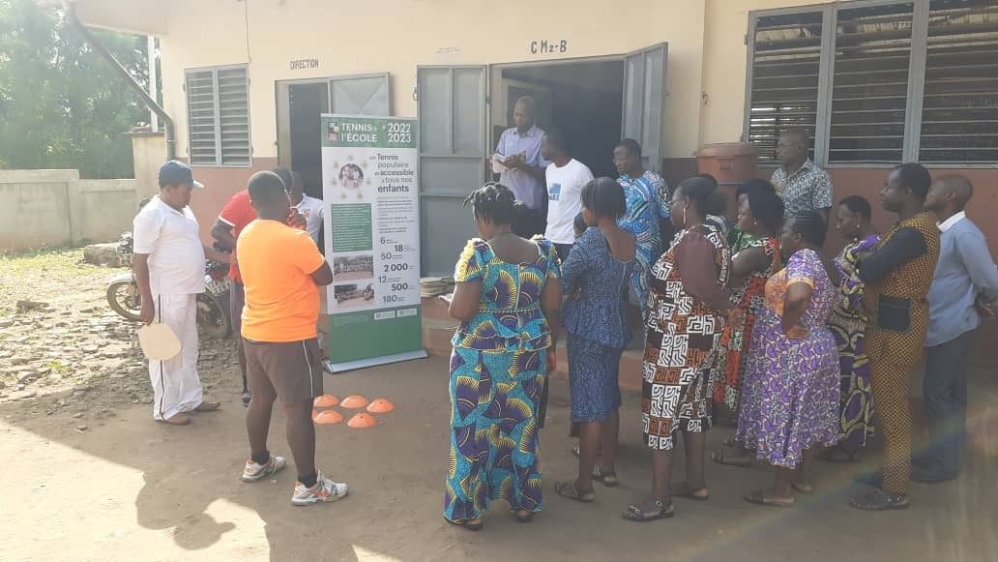

- TENNIS DÉCOUVERTE dans les QUARTIERS 2022-2023

La Fédération Béninoise de Tennis, fidèle à ses missions sportives, éducatives et sociales, a lancé l’initiative « Tennis Découverte dans les Quartiers ». Cette opération à vocation nationale est proposée dans un premier temps dans deux quartiers pilotes. Elle s’inscrit résolument dans la politique de promotion du sport portée par les pouvoirs publics, particulièrement vers les jeunes.
L’initiative « Tennis Découverte dans les Quartiers » affirme l’ambition de démocratiser notre sport et le rendre accessible au plus grand nombre d’enfants et de jeunes, filles et garçons, qui n’ont pas accès aisément à la pratique sportive.

Une vocation sociale et solidaire
Pour nos jeunes, l’accès aux activités sportives est étroitement dépendant de leur milieu social et des infrastructures existantes dans leur environnement proche.
En investissant les quartiers les plus populaires, la Fédération Béninoise de Tennis rapproche la pratique sportive des jeunes et la rend accessible. Elle offre aussi aux animateurs de foyer un outil attractif de cohésion locale.

Une action structurée
Sur la base du volontariat, sous l’autorité des Chefs de Quartier, les responsables de foyer et les animateurs sont formés à l’animation afin qu’ils puissent, tout au long de l’année, organiser l’activité selon l’intérêt des enfants et des jeunes.
La Fédération Béninoise de Tennis assure l’animation de l’action, ainsi que la formation et l’accompagnement des responsables de foyer pour le suivi.
Chaque foyer de quartier est doté du matériel nécessaire à l’animation : cordes, palettes, balles, plots.

Une finalité pérenne
Prélude à la pratique du tennis, la découverte du jeu de balle avec palette permet aux jeunes pratiquant(e)s, filles et garçons, de mesurer leur goût pour ce sport et de tester leurs aptitudes.
En fin d’année, un mini-tournoi national permet aux meilleurs enfants de chaque quartier de se retrouver dans une confrontation ludique et festive.
Le suivi des référents locaux de la Fédération permet de détecter et d’accompagner les enfants les plus prometteurs qui souhaitent s’investir dans la pratique du tennis en les suivant et les orientant vers la pratique du Tennis dans un club.

Une action pour les jeunes des quartiers
« Tennis Découverte » sert plusieurs objectifs sociaux et sportifs distincts qui convergent vers l’intérêt des jeunes adolescent(e)s :
• La découverte d’un jeu attractif
• Le plaisir de mesurer ses aptitudes dans une confrontation ludique
• L‘apprentissage de l’adresse, de la coordination et du déplacement corporel
• L’adhésion aux règles du jeu
• L’approche des règles de l’hygiène sportive
• La valorisation de la réussite individuelle et collective
• Une opportunité de pratiquer le tennis à terme.

Une ambition locale
Dans sa phase pilote, l’initiative « Tennis Découverte » se fixe des objectifs ambitieux qu’elle portera tout au long des années 2022 et 2023.
• Deux villes d’accueil : Natitingou et Lokossa
• 2 quartiers et 4 foyers pilotes concernés en 2022 - 2023
• 8 animateurs de Foyer sont formés et sollicités
• Plus de 250 enfants et jeunes initié(e)s
• 2 référents locaux FBT mobilisés
• 100 balles, 40 palettes, plots et cordes offerts.

TENNIS DÉCOUVERTE dans les QUARTIERS 2022-2023 de la Fédération Béninoise de Tennis est organisé grâce aux dispositions de la politique de Développement du Sport au Bénin avec l’aimable soutien de la société PMI Foods.

CONTACT PRESSE
contact.fbt@fedebenintennis.com
+229 97 59 44 99
@Fedbenintennis

